МИНОБРНАУКИ РОССИИ
САНКТ-ПЕТЕРБУРГСКИЙ ГОСУДАРСТВЕННЫЙ
ЭЛЕКТРОТЕХНИЧЕСКИЙ УНИВЕРСИТЕТ
«ЛЭТИ» ИМ. В.И. УЛЬЯНОВА (ЛЕНИНА)
Кафедра MO ЭВМ

ИНДИВИДУАЛЬНОЕ ДОМАШНЕЕ ЗАДАНИЕ
по дисциплине «Введение в нереляционные базы данных»
Тема: CRM для кадровиков

Студенты гр. 3341 |  | Бойцов В. А.
 |  | Романов А. К.
 |  | Максимова Е. Д.
Преподаватель |  | Заславский М.М.

Санкт-Петербург
2026
ЗАДАНИЕ
НА ИНДИВИДУАЛЬНОЕ ДОМАШНЕЕ ЗАДАНИЕ

Студенты
Бойцов В. А.
Романов А. К.
Максимова Е. Д.
Группа 3341
Тема проекта: Разработка CRM для кадровиков
Исходные данные: необходимо разработать веб-приложение, реализующее функционал CRM для отдела кадров. В качестве базы данных использовать neo4j.
Содержание пояснительной записки:
«Введение»
«Сценарии использования»
«Модель данных»
«Разработанное приложение»
«Выводы»
«Список источников»
«Приложение»

Предполагаемый объем пояснительной записки:
Не менее 20 страниц.
Дата выдачи задания: 10.02.2026
Дата сдачи реферата: 21.05.2026
Дата защиты реферата: 21.05.2026

Студенты гр. 3341 |  | Бойцов В. А.
 |  | Романов А. К.
 |  | Максимова Е. Д.
Преподаватель |  | Заславский М.М.

АННОТАЦИЯ

В данной работе было разработано web-приложение, реализующее функциональность системы CRM для кадровиков. Было выполнено написание сценариев использования и создания макета, затем по итерациям разработано приложение. В основе приложения использовалась СУБД neo4j, FastAPI для бэкенд части и React для фронтенд части.

SUMMARY

This project involved developing a web application implementing the functionality of a CRM system for HR professionals. Use cases were written and a mockup was created, followed by iterative development of the application. The application was based on the neo4j DBMS, FastAPI for the backend, and React for the frontend.

СОДЕРЖАНИЕ

 | Введение | 6
1. | Сценарии использования | 7
1.1. | Макет UI | 7
1.2. | Use Case | 8
2. | Модель данных | 24
2.1. | Нереляционная модель | 24
2.2. | Реляционная модель | 36
2.3 | Сравнение моделей | 55
3. | Разработанное приложение | 58
3.1. | Краткое описание | 58
3.2. | Использованные технологии | 59
3.3. | Скриншоты | 60
 | Заключение | 63
 | Список литературы | 65
 | Приложение А: документация по сборке и развёртыванию приложения | 66
 | Приложение Б: инструкция для пользователя | 67

ВВЕДЕНИЕ

С растущим оборотом найма сотрудников в современных компаниях возрастает потребность в автоматизированных системах, упрощающих анализ кандидатов, создание вакансий и процедуру найма в целом. Данную проблему решают CRM: позволяют упрощать и систематизировать процессы с помощью автоматизации, реализованном в составе ПО.
Таким образом, требуется разработать систему, автоматизирующую:
• создание вакансий и отслеживание их статусов;
• отслеживание кандидатов на определенные позиции и их статусы;
• отслеживание разнообразных процессов и этапов найма: тестовые задания, собеседования, офферы, и управление ими.
Предлагаемое решение – web-приложение, состоящее из трёх компонентов. Хранение данных реализуется с помощью графовой базы данных neo4j: использование графов хорошо отражает связи между сущностями. Бэкенд реализовуется с помощью FastAPI и заточен под внедрение автоматизации и разделение ответственности пользователей с разными ролями (HR, технический специалист и так далее). Фронтенд реализуется с помощью React и предоставляет реактивный интерфейс для удобного управления процессами, фильтрации сущностей и просмотра статистики.
Основные требования к решению формулируются следующим образом:
1. Автоматизация основных процессов найма сотрудников;
2. Возможность отслеживания, фильтрации и просмотра всех сущностей: кандидатов, тестовых заданий, вакансий и т.д.;
3. Возможность импорта и экспорта данных приложения в человекочитаемом формате (был выбран JSON);
4. Разделение ответственности между пользователями: HR отвечает за подбор кандидатов и их сопровождение в процессе отбора, технический специалист – оценку профессиональных навыков кандидата, менеджер (руководитель) – согласование и подписание оффера.
1. СЦЕНАРИИ ИСПОЛЬЗОВАНИЯ

1.1. Макет UI
В начале разработки приложения был разработан макет фронтенда приложения, показанный на рис. 1.

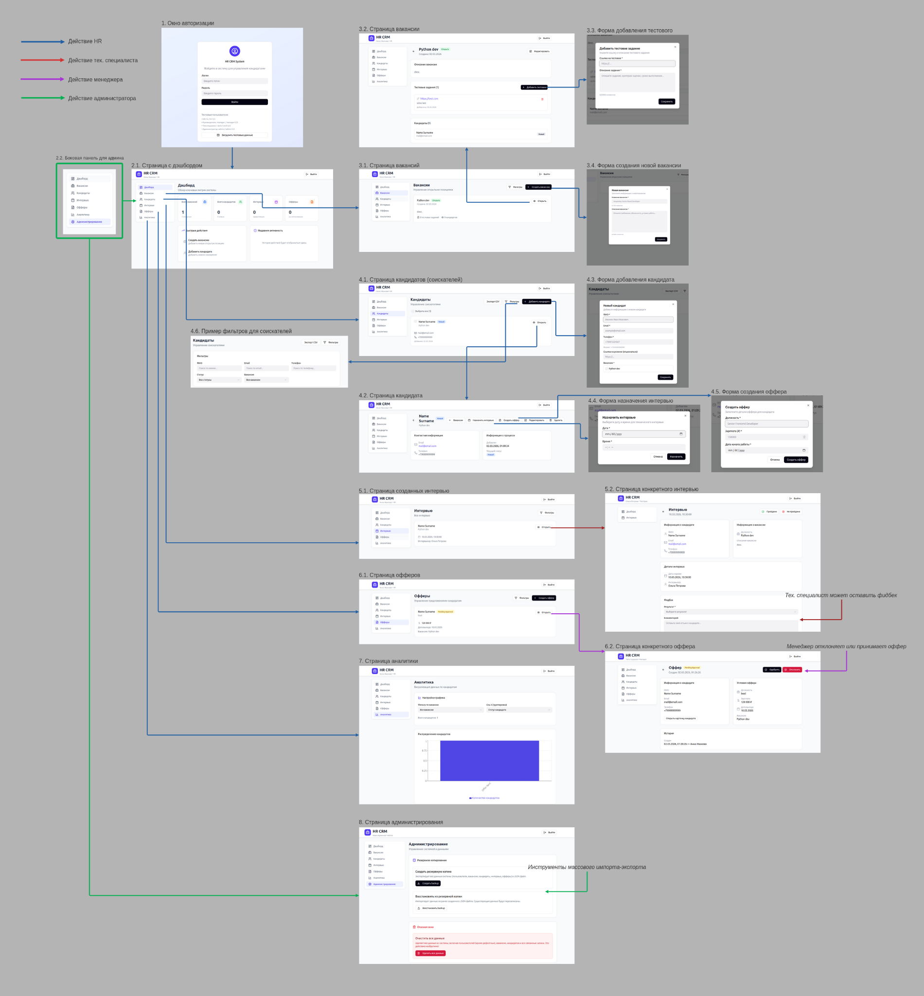
Рисунок 1 – разработанный макет приложения

2.2. Use case
Ниже приведены разработанные сценарии использования приложения.

UC-00 Регистрация пользователя
Действующее лицо: Пользователь (HR / Руководитель / Технический специалист)
Предусловие:
- Пользователь не авторизован.
- Пользователь находится на странице «Регистрация».
- В системе отсутствует учетная запись с указанным email.
Основной сценарий:
- Пользователь открывает страницу «Регистрация».
- Вводит ФИО (строка от 3 до 150 символов).
- Вводит email (формат user@example.com).
- Вводит пароль (не менее 6 символов).
- Вводит подтверждение пароля.
- Выбирает роль из выпадающего списка: HR, Руководитель, Технический специалист
- Нажимает кнопку «Зарегистрироваться».
- Система выполняет валидацию: корректность формата email, совпадение паролей, минимальную длину пароля, заполненность обязательных полей.
- Система проверяет уникальность email.
- Система создает учетную запись.
- Система присваивает выбранную роль.
- Система перенаправляет пользователя на страницу авторизации.

Альтернативный сценарий:
- 9a. Система обнаруживает существующий email.
10a. Отображается сообщение «Пользователь с таким email уже зарегистрирован».11a. Регистрация не выполняется.
- 8a. Поля «Пароль» и «Подтверждение пароля» различаются.
9a. Система отображает «Пароли не совпадают».
10a. Пользователь остается на странице регистрации.
- Некорректные данные. Система отображает соответствующее сообщение об ошибке.
- Потеря соединения с сервером при создании учетной записи. Система отображает «Ошибка соединения. Повторите попытку позже».
- Пользователь нажимает «Отмена» или закрывает страницу до завершения регистрации. Данные не сохраняются.

Результат: Учетная запись создана.

UC-01 Авторизация пользователя
Действующее лицо: Пользователь (HR / Руководитель / Техспец / Администратор)
Предусловие:
- Пользователь зарегистрирован в системе.
- Пользователь находится на странице входа.
Основной сценарий:
- Пользователь вводит email в текстовое поле формата user@example.com.
- Пользователь вводит пароль длиной не менее 6 символов.
- Пользователь нажимает кнопку «Войти».
- Система проверяет корректность учетных данных.
- Система определяет роль пользователя.
- Система перенаправляет пользователя на главную страницу согласно роли.
Альтернативный сценарий:
- 4a. Система определяет, что email или пароль введены неверно.
Система отображает сообщение «Неверный email или пароль».
- 4b. Во время проверки учетных данных возникает ошибка соединения с сервером. Система отображает сообщение «Ошибка соединения. Повторите попытку».
Пользователь закрывает страницу входа.
Результат: Пользователь авторизован и получает доступ к функциям согласно роли.

UC-02 Создание вакансии
Действующее лицо: HR
Предусловие:
- HR авторизован.
- Открыт раздел «Вакансии».
Основной сценарий:
- HR нажимает кнопку «Создать вакансию».
- HR вводит название вакансии (строка до 100 символов).
- HR вводит описание вакансии (текст до 5000 символов).
- HR выбирает статус «Открыта».
- HR нажимает «Сохранить».
- Система создает запись вакансии.
- Система отображает карточку вакансии.
Альтернативный сценарий: незаполненные обязательные поля
- 3a. HR оставляет поле «Название» пустым.
4a. Система отображает сообщение «Поле обязательно для заполнения».
- 6a. Ошибка записи в базу данных.
7a. Система отображает сообщение «Не удалось создать вакансию».
- HR нажимает «Отмена» до сохранения.
- HR выходит закрывает страницу с вакансиями до нажатия кнопки “Сохранить”
Результат: Вакансия создана и доступна в списке вакансий.

UC-03 Ручное добавление кандидата
Действующее лицо: HR
Предусловие:
- HR авторизован.
- В системе существует хотя бы одна вакансия.
Основной сценарий:
- HR нажимает «Добавить кандидата».
- HR вводит ФИО (строка до 150 символов).
- HR вводит email (валидный формат).
- HR вводит номер телефона (формат +7XXXXXXXXXX).
- (Опционально) HR прикрепляет ссылку на резюме кандидата
- HR выбирает вакансию из выпадающего списка.
- HR нажимает «Сохранить».
- Система создает карточку кандидата.
- Система устанавливает статус «Новый».
Альтернативный сценарий: некорректный email
- 3a. HR вводит email без символа «@».
4a. Система отображает сообщение «Некорректный формат email».
- 4б. HR вводит не соответствующий формату номер
5б. Система отображает сообщение «Некорректный номер телефона».
- 7a. Ошибка соединения с сервером. Система отображает сообщение «Ошибка сохранения данных».
- HR нажимает «Отмена».
- HR выходит закрывает страницу с кандидатами до нажатия кнопки “Сохранить”
Результат: Кандидат создан и связан с выбранной вакансией.

UC-04 Редактирование информации о кандидате
Действующее лицо: HR
Предусловие:
- HR авторизован.
- Карточка кандидата существует.
Основной сценарий:
- HR открывает раздел «Кандидаты».
- HR вводит ФИО кандидата в поле поиска (строка до 150 символов).
- Система отображает результаты поиска.
- HR открывает карточку кандидата.
- HR нажимает «Редактировать».
- HR изменяет одно или несколько полей: ФИО (строка); email (валидный формат); телефон (+7XXXXXXXXXX).
- HR нажимает «Сохранить».
- Система валидирует данные.
- Система сохраняет изменения.
- Система отображает обновлённую карточку.
Альтернативный сценарий:
- 8a. Email введён без символа «@».
9a. Система отображает «Некорректный формат email».
- 9b. Ошибка соединения с БД.
10b. Система отображает сообщение об ошибке.
- HR нажимает «Отмена» до сохранения.
- HR закрывает страницу до сохранения.
Результат: Информация о кандидате обновлена.

UC-05 Массовый импорт кандидатов (CSV)
Действующее лицо: HR / Администратор
Предусловие:
- Пользователь авторизован.
- Подготовлен CSV-файл с колонками: full_name, email, phone, vacancy, job_title, skills.

Основной сценарий:
- Пользователь открывает раздел «Импорт».
- Нажимает «Загрузить CSV».
- Выбирает файл формата .csv.
- Система проверяет структуру колонок.
- Система отображает предпросмотр первых 10 строк.
- Пользователь нажимает «Подтвердить импорт».
- Система создает кандидатов.
- Система отображает отчет: «Импортировано 25 записей».
Альтернативный сценарий:
- 4a. Система не находит колонку название колонки.
5a. Отображается сообщение «Отсутствует обязательное поле название колонки.
- 7a. Во время импорта происходит потеря соединения.
- Система сообщает “Не удалось импортировать данные. Проверьте соединение”
- 5a. Пользователь нажимает «Отмена».
Результат: Все кандидаты из файла добавлены в систему.

UC-06 Прикрепление тестового к вакансии
Действующее лицо: HR
Предусловие:
- Вакансия существует.
Основной сценарий:
- HR открывает карточку вакансии.
- HR нажимает «Добавить тестовое».
- HR вставляет ссылку (строка URL формата https://...).
- HR вводит описание задания (до 2000 символов).
- HR нажимает «Сохранить».
- Система сохраняет тестовое и связывает его с вакансией.
Альтернативный сценарий: неверный URL
- 4a. Ссылка не начинается с http/https.
5a. Система отображает «Некорректный формат ссылки».
- Ошибка записи в БД.
- HR закрывает форму.
Результат: Тестовое прикреплено к вакансии.

8. UC-07 Отправка тестового кандидату
Действующее лицо: HR
Предусловие:
- Кандидат существует.
- Кандидат связан с вакансией.
- У вакансии есть тестовое.
Основной сценарий:
- HR открывает карточку кандидата.
- HR нажимает «Отправить тестовое».
- Система автоматически подставляет: ФИО кандидата; название вакансии; ссылку на тестовое.
- HR нажимает «Отправить».
- Система фиксирует факт отправки.
- Статус кандидата меняется на «Test Assigned».
Альтернативный сценарий: отсутствует email.
- 3a. У кандидата отсутствует email.
4a. Система отображает «Email не указан».
- Ошибка отправки письма.
- HR закрывает окно отправки.
Результат: Кандидату отправлено тестовое.

UC-08 Назначение интервью
Действующее лицо: HR
Предусловие:
- Кандидат существует.
- В системе есть зарегистрированный техспециалист.
Основной сценарий:
- HR заходит в раздел “Кандидаты”
- HR открывает карточку кандидата.
- Нажимает «Назначить интервью».
- HR выбирает дату в поле ввода с датой DatePicker
- HR выбирает дату в поле ввода с датой TimePicker
- HR выбирает техспециалиста.
- Нажимает «Назначить».
- Система создает запись интервью.
- Кандидат получает статус «Tech Interview».
Альтернативный сценарий:
- 4-5a. Выбранное дата и время уже занято.
5a. Система отображает «Выберите другое время».
- 7a. Ошибка сохранения информации об интервью.
8a. Система отображает сообщение об ошибке.
- HR закрывает форму назначения.
Результат: Интервью назначено и связано с кандидатом и тех. специалистом.

UC-09 Проведение интервью и оставление фидбека
Действующее лицо: Технический специалист
Предусловие:
- Интервью назначено.
- Кандидат имеет статус «Tech Interview».
- Технический специалист авторизован в системе.
Основной сценарий:
- Технический специалист открывает раздел «Мои интервью».
- Выбирает интервью из списка по ФИО кандидата или дате.
- Система отображает: ФИО кандидата; ссылку или PDF-резюме; описание вакансии; дату и время интервью.
- Технический специалист проводит интервью (вне системы).
- После завершения интервью нажимает «Оставить фидбек».
- Вводит комментарий (текст до 2000 символов).
- Выбирает результат: «Пройдено» или «Не пройдено».
- Нажимает «Сохранить».
- Система: сохраняет комментарий, фиксирует ID специалиста и дату, обновляет статус кандидата: «Interview Passed» или «Interview Failed».
Альтернативный сценарий: не выбран статус
- 3a. Резюме отсутствует. Система отображает «Резюме не прикреплено». 4a. Интервью может быть проведено, но информация неполная.
- 7a. Пользователь не выбирает результат. 8a. Система отображает сообщение «Выберите решение». 9a. Данные не сохраняются.
- Потеря соединения с сервером при сохранении. Система отображает сообщение: «Изменения не сохранены. Проверьте подключение к сети».
- Статус кандидата остаётся без изменений.
- Технический специалист закрывает страницу без нажатия «Сохранить». Фидбек не фиксируется.
Результат:
- Решение по интервью сохранено.
- Статус кандидата обновлён.
- HR получает доступ к результату интервью.

UC-10 Отправка оффера
Действующее лицо: HR
Предусловие:
- Кандидат имеет статус «Approved».
Основной сценарий:
- HR открывает карточку кандидата.
- HR нажимает «Сформировать оффер».
- HR вводит: должность; размер зарплаты (число); дата выхода (дата).
- HR нажимает «Отправить на согласование».
- Система направляет оффер руководителю.
Альтернативный сценарий:
- Ошибка сохранения документа.
- HR закрывает форму.
Результат:
- Оффер отправлен руководителю.
- UC-11 Подписание оффера

UC-11 Подписание оффера
Действующее лицо: Руководитель
Предусловие:
- HR направил оффер на согласование.
Основной сценарий:
- Руководитель открывает раздел «Офферы на подпись».
- Открывает документ.
- Проверяет условия.
- Нажимает «Подписать».
- Система фиксирует статус «Подписан».
Альтернативный сценарий:
- Руководитель нажимает «Отклонить».
- Ошибка сохранения решения.
Результат: Оффер подписан или отклонён.

UC-12 Просмотр аналитики
Действующее лицо: Руководитель / HR
Предусловие:
- В системе есть данные.
Основной сценарий:
- Пользователь открывает раздел «Аналитика».
- Выбирает фильтр (например, вакансия = Python Developer).
- Выбирает ось X (Статус).
- Выбирает ось Y (Количество).
- Нажимает «Построить».
- Система выполняет группировку данных.
- Отображается столбчатая диаграмма.
Альтернативный сценарий:
- 6a. Данные отсутствуют. Система отображает «Данные отсутствуют».
- 6b. Ошибка запроса к БД.
- Пользователь закрывает страницу с аналитикой.
Результат: Пользователь получает визуализацию данных.

UC-13 Полный экспорт системы (Backup)
Действующее лицо: Администратор
Предусловие:
- Администратор авторизован.
Основной сценарий:
- Администратор открывает «Администрирование».
- Нажимает «Создать резервную копию».
- Система формирует JSON-файл со всеми узлами и связями.
- Начинается скачивание файла.
Альтернативный сценарий:
Нежелательное завершение.
- Ошибка соединения с базой данных.
- Отмена
- Администратор нажимает «Отмена».
Результат: JSON-файл сохранен.

UC-14 Полный импорт системы (восстановление из Backup)
Действующее лицо: Администратор
Предусловие:
- Администратор авторизован в системе.
- У администратора есть файл резервной копии формата JSON.
- Размер файла не превышает установленного лимита (например, 50 МБ).
Основной сценарий:
- Администратор открывает раздел «Администрирование».
- Нажимает кнопку «Восстановить из резервной копии».
- Система отображает предупреждение:
«Текущие данные будут заменены. Продолжить?»
- Администратор нажимает «Продолжить».
- Администратор выбирает файл формата json.
- Нажимает «Загрузить».
- Система: проверяет формат файла, проверяет целостность структуры (наличие обязательных узлов: users, vacancies, candidates, interviews, offers), проверяет корректность связей между сущностями.
- Система очищает текущие данные.
- Система импортирует данные из файла.
- Система отображает сообщение «Восстановление завершено успешно».
Альтернативный сценарий:
- 7a. Система обнаруживает, что файл не JSON.Отображается сообщение «Допустим только формат JSON».
- 7b. Отсутствует обязательный раздел (например, users).
8b. Система отображает: «Файл резервной копии поврежден или имеет неверную структуру».
- Потеря соединения с базой данных во время импорта. Система отображает сообщение «Ошибка восстановления. Данные могли быть изменены частично».
- Система фиксирует событие в журнале ошибок.
Результат: Система полностью восстановлена из резервной копии

2. МОДЕЛЬ ДАННЫХ
2.1. Нереляционная модель
Графическое представление модели
Структуру графовой базы данных демонстрирует ER-диаграмма, показанная на рис. 2.
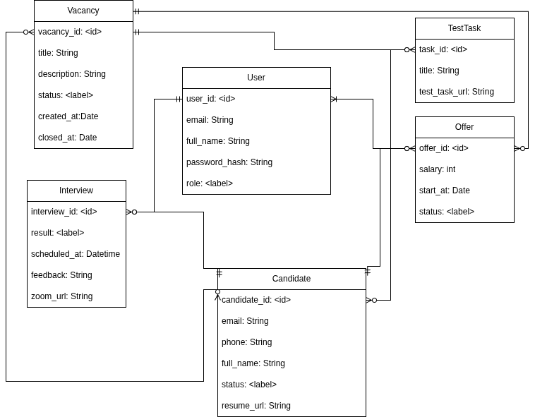
Рисунок 2 – ER-диаграмма нереляционной модели

Структура БД демонстрируется на примере заполнения БД, показанного на рис. 3.
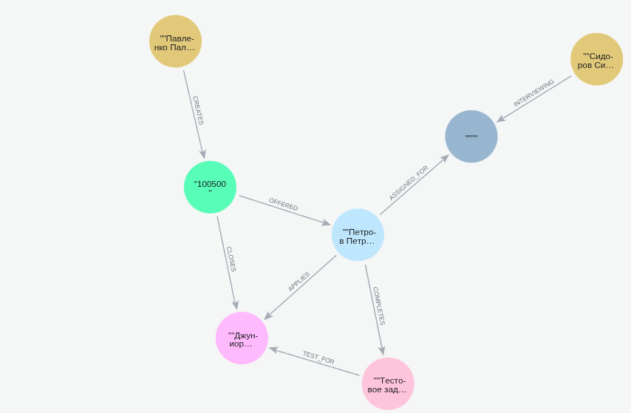
Рисунок 3 – пример заполнения БД

Описание
Используется графовая БД neo4j, сущности являются узлами графа, рёбра в графе определяют связи между сущностями.

Сущности
1. Vacancy — Вакансия
В качестве идентификатора используем встроенный id узла, его вес включён в 15 байт узла. Атрибуты сущности перечислены в табл. 1.

Таблица 1: атрибуты сущности Vacancy
Атрибут | Назначение | Тип | Вес (байт)
vacancy_id | id | < id > | - (скрытые затраты)
title | Название позиции | String | 32 + 30 = 62
description | Описание вакансии | String | 32 + 200 = 232
created_at | Дата создания | Date (хранится как long) | 32 + 8 = 40
closed_at | Дата закрытия | Date | 32 + 8 = 40
status | Статус вакансии | Label | 32 + 6 = 38

Значения status: OPEN, CLOSED
Скрытые затраты: запись узла (nodestore): 15 байт (включает внутренний id, ссылки)
Итого на узел: 15 + 62 + 232 + 42 + 40 + 40 + 32 = 469 байт

2. TestTask — Тестовое задание
Тестовое задание, прикрепляется к вакансии. Атрибуты TestTask показаны в табл. 2.
Таблица 2 – атрибуты сущности TestTask
Атрибут | Назначение | Тип | Вес (байт)
task_id | id | < id > | - (скрытые затраты)
title | Название задания | String | 32 + 30 = 62
test_task_url | Условия задания | String | 32 + 100 = 132

Скрытые затраты: запись узла: 15 байт
Итого на узел: 15 + 62 + 132 = 209 байт

3. User — Сотрудник системы
Пользователь CRM - HR, Технический специалист, руководитель или админ. Права доступа зависят от роли пользователя. Атрибуты User показаны в табл. 3.

Таблица 3 – атрибуты сущности User
Атрибут | Назначение | Тип | Вес (байт)
user_id | id | < id > | - (скрытые затраты)
email | Логин | String | 32 + 30 = 62
full_name | ФИО | String | 32 + 40 = 72
password_hash | Хеш пароля | String | 32 + 64 = 96
role | Роль | Label | 32 + 8 = 40

Значения role: ADMIN, HR, TECH_SPEC, MANAGER
Скрытые затраты: запись узла: 15 байт
Итого на узел: 15 + 62 + 72 + 96 + 40 = 285 байт

4. Interview — Интервью
Информация о назначенных и прошедших собеседованиях - время, результат, отзыв. С каждым интервью связан кандидат и специалист, которые должны быть на собеседовании. Атрибуты сущности Interview показаны в табл. 4.
Таблица 4 – атрибуты сущности Interview
Атрибут | Назначение | Тип | Вес (байт)
interview_id | id | < id > | - (скрытые затраты)
scheduled_at | Дата+время | Timestamp (long) | 32 + 8 = 40
feedback | Отзыв | String | 32 + 100 = 132
zoom_url | Ссылка на встречу | String | 32 + 50 = 82
result | Итог собеседования | Label | 32 + 16 = 48

Значение result: AWAIT_INTERVIEW, INTERVIEW_PASSED, INTERVIEW_FAILED
Скрытые затраты: запись узла: 15 байт
Итого на узел: 15 + 40 + 40 + 132 + 82 + 48 = 317 байт

5. Candidate — Соискатель
Хранит контактные кандидатов. Атрибуты сущности Candidate показаны в табл. 5.
Таблица 5 – атрибуты сущности Candidate
Атрибут | Назначение | Тип | Вес (байт)
candidate_id | id | < id > | - (скрытые затраты)
email | Почта | String | 32 + 30 = 62
full_name | ФИО | String | 32 + 40 = 72
phone | Телефон | String | 32 + 20 = 52
resume_url | Ссылка на резюме | String | 32 + 100 = 132
status | Статус кандидата | Label | 32 + 8 = 40

Значения status: NEW, TEST, INTERVIEW, OFFER, REJECTED, HIRED
Скрытые затраты: запись узла: 15 байт
Итого на узел: 15 + 62 + 72 + 52 + 132 + 40 = 373 байт

6. Offer — Оффер
Документ с финальными условиями работы. Направляется на подпись руководителю внутри CRM и кандидату. Атрибуты сущности Offer показаны в табл. 6.
Таблица 6 – атрибуты сущности Offer
Атрибут | Назначение | Тип | Вес (байт)
offer_id | id | < id > | - (скрытые затраты)
salary | Зарплата | Integer | 32 + 8 = 40
start_at | Дата выхода | Date | 32 + 8 = 40
status | Статус оффера | Label | 32 + 12 = 44

Значения status: PENDING, APPROVED_MNG, REJECTED_MNG, APPROVED_CND, REJECTED_CNF
Скрытые затраты: запись узла: 15 байт
Итого на узел: 15 + 40 + 40 + 44 = 139 байт

Связи
Каждая связь занимает 34 байта.
Между сущностями реализованы следующие связи:
- APPLIES: связывает кандидата с вакансией, на которую он подаётся: Candidate ➝‬ Vacancy.
- COMPLETES: связывает кандидата с тестовым, которое он выполняет: Candidate ➝‬ TestTask.
- TEST_FOR: связывает тестовое задание с вакансией TestTask: ➝‬ Vacancy.
- ASSIGNED_FOR: связывает кандидата с интервью: Candidate ➝‬ Interview.
- INTERVIEWING: связывает пользователя (роль "Тех. специалист") с интервью: User ➝‬ Interview.
- CREATES: связывает пользователя (роль "Руководитель") с оффером: User ➝‬ Offer.
- OFFERED: связывает оффер с кандидатом: Offer ➝‬ Candidate.
- CLOSES: связывает оффер с вакансией: Offer ➝‬ Vacancy.

Итоговое резюме по весу узлов в СУБД Neo4j показано в табл. 7.
Таблица 7 – сводка по весу узлов в СУБД Neo4j
Сущность | Вес с типовыми длинами строк
TestTask | ~209 байт
Vacancy | ~469 байт
User | ~285 байт
Interview | ~317 байт
Candidate | ~373 байта
Offer | ~139 байт

Оценка объёма информации
Для сохранения в БД по одному экземпляру каждой сущности, согласно таблице выше, требуется ~1800 байт.

Зависимость объёма от числа кандидатов
Методология:
- Пусть N - число кандидатов, хранимое в базе.
- Пусть число сотрудников системы: N/10
- Пусть число вакансий равно числу кандидатов;
- Каждый кандидат подаёт в среднем 5 откликов;
- Каждому отклику соответствует одно собеседование;
- Каждой вакансии соответствует одно тестовое задание и один оффер.
Формула S(N):
Тогда примерный объём данных S в зависимости от числа кандидатов N выражается формулой: S(N) ~ N×(373 + 469 + 5×34 + 5×317 + 209 + 139 + 16×34) + N/10 = 3500×N + N/10 байт

Избыточность данных
Посчитаем полезный объем каждой сущности. В него не входит вес узла, лейблов и оверхед на создание полей. (Вес лебйла заменим на вес enum-значения, достаточно 1 байта). Рассчитанная избыточность показана в табл. 8.
Таблица 8 – избыточность на сущность в СУБД Neo4j
Сущность | Избыточность
Vacancy | 469/247 = 1.90
TestTask | 209/130 = 1.60
User | 285/135 = 2.11
Interview | 317/159 = 1.99
Candidate | 373/191 = 1.95
Offer | 139/17 = 8.17

Средняя избыточность на узел: 2.95
Общая избыточность рассчитывается следующим образом:
∑ nosql = 469 + 209 + 285 + 317 + 373 + 139
∑ clean = 247 + 130 + 135 + 159 + 191 + 18
R_coeff = ∑ nosql / ∑ clean = 2.03
Таким образом, избыточность (Redundancy) равна R ≈ 2.03 × V, где V - объем полезных данных. Или R ≈ 2.95 × N, где N - количество узлов.

Направление роста
Между размером БД и количеством узлов прямая зависимость. Это применимо ко всем сущностям.
Добавление n экземпляров сущности увеличивает размер на n * size, где size равен размеру узла этой сущности.
На вес также влияет количество отношений между сущностями (рёбер между узлами). Создание каждой связи будет увеличивать вес БД, вес одной свящи - 34 байта.
- Создание новой сущности Candidate будет порождать связь с сущностью Vacancy (+34 байта).
- Создание тестового задания TestTask будет порождать связь с сущностью Vacancy (+34 байта).
- Выдача тестового кандидату будет порождать связь между Candidate и TestTask (+34 байта).
- Назначение интервью будет порождать создание двух связей (+68 байт): Interview и Candidate, Interview и User.
- Создание оффера будет порождать три связи (+112 байт): User и Offer, Offer и Vacancy, Offer и Candidate.
Таким образом, наибольший рост база будет испытывать при создании новых офферов и назначении интервью.

Примеры данных
Пример запросов для заполнения БД тестовыми данными.
Добавление пользователей:
CREATE (n:User:Manager{full_name: "Павленко Павел Павлович", email: "manager@mail.com", password_hash: "manager_password_hash"})
CREATE (n:User:HR{full_name: "Валерьева Валерия Валерьевна", email: "hr@mail.com", password_hash: "hr_password_hash"})
CREATE (n:User:Tech_spec{full_name: "Сидоров Сидор Сидорович", email: "tech@mail.com", password_hash: "tech_password_hash"})
Добавление кандидата:
CREATE (n:Candidate:Offer{full_name: "Петров Пётр Петрович", email: "candidate@mail.com", phone: "+78005553535", resume_url: "https://resume.com/resume1"})
Добавление вакансии:
CREATE (n:Vacancy:Open{title: "Джуниор разработчик", description: "Младший разработчик на старшую позицию", created_at: date()})
MATCH (v:Vacancy), (c:Candidate) CREATE (c)-[r:APPLIES]->(v)
Добавление тестового задания:
MATCH (c:Candidate), (v:Vacancy)
CREATE (t:TestTask{title: "Тестовое задание", test_task_url: "https://test/test1"})
CREATE (c)-[:COMPLETES]->(t)
CREATE (t)-[:TEST_FOR]->(v)
Добавление интервью:
MATCH (c:Candidate), (s:Tech_spec)
CREATE (i:Interview:Interview_passed{feedback: "Интервью прошло успешно", zoom_url: "https://zoom.com/sobes", scheduled_at: datetime()})
CREATE (c)-[:ASSIGNED_FOR]->(i)
CREATE (s)-[:INTERVIEWING]->(i)
Добавление оффера:
MATCH (c:Candidate), (v:Vacancy), (m:Manager)
CREATE (o:Offer:Pending{salary: 100500, start_at: date()})
CREATE (m)-[:CREATES]->(o)
CREATE (o)-[:CLOSES]->(v)
CREATE (c)-[:APPLIES]->(o)

Пример заполнения БД показан на рис. 4.

Рисунок 4 – пример заполнения БД

Примеры запросов
UC-01: Авторизация пользователя:
MATCH (u:User {email: $email, password_hash: $password_hash})
RETURN elementId(u) AS user_id,
u.full_name AS full_name,
[l IN labels(u) WHERE l IN ['Admin','HR','Tech_spec','Manager']][0] AS role
Количество запросов: 1 запрос. Не зависит от общего количества пользователей в базе.

UC-02: Создание вакансии:
CREATE (v:Vacancy:Open {
title: $title,
description: $description,
created_at: date()
})
RETURN elementId(v) AS vacancy_id
Количество запросов: 1 запрос.

UC-03: Ручное добавление кандидата:
MERGE (c:Candidate {email: $email})
ON CREATE SET
c:New,
c.full_name = $full_name,
c.phone = $phone,
c.resume_url = $resume_url
ON MATCH SET
c.full_name = $full_name
WITH c
MATCH (v:Vacancy) WHERE id(v) = $vacancy_id
MERGE (c)-[:APPLIES]->(v)
RETURN elementId(c) AS candidate_id
Количество запросов: 1 составной запрос в рамках одной транзакции.

UC-04: Редактирование информации о кандидате:
MATCH (c:Candidate)
WHERE id(c) = $candidate_id
SET c.full_name = $full_name,
c.email = $email,
c.phone = $phone
RETURN c
Количество запросов: 1 запрос.

UC-12 Просмотр статистики:
Статистика по статусам кандидатов для вакансии
MATCH (c:Candidate)-[:APPLIES]->(v:Vacancy {title: $vacancy_title})
WITH c, [l IN labels(c) WHERE l IN ['New','Test','Interview','Offer','Rejected','Hired']][0] AS status
RETURN status, count(*) AS count
ORDER BY count DESC
Количество запросов: 1 запрос.
2.2. Реляционная модель
Графическое представление модели
Структуру реляционной базы данных демонстрирует ER-диаграмма, показанная на рис. 5.
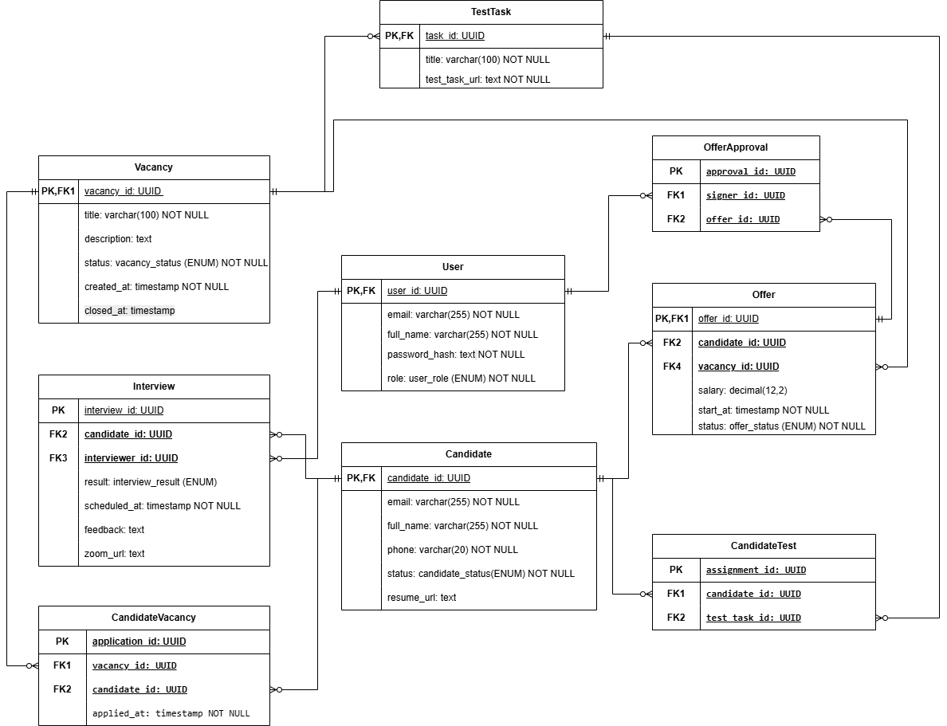
Рисунок 5 – ER-диаграмма реляционной модели

Описание сущностей и связей
1. Vacancy — Вакансия
Атрибуты Vacancy показаны в табл. 9.
Таблица 9 – атрибуты сущности Vacancy (SQL)
Атрибут | Назначение | Тип | Вес (байт)
vacancy_id | PK | UUID | 16
creator_id | FK → User | UUID | 16
title | Название позиции | varchar(100) | переменный: 1 или 4 + 30 = ~34
description | Описание вакансии | text | 4 + 200 = ~204
status | Статус вакансии - открыта/закрыта | ENUM | 4
created_at | Дата создания - для статистики (например, среднее время закрытия вакансии) и документов | timestamp | 8
closed_at | Дата закрытия (NULL) - для статистики и документов | timestamp | 8, если значение не NULL

Значения status: OPEN, CLOSED
Скрытые затраты:
- NULL‑битовая карта: 1 байт (8 колонок)
- Заголовок: 23 байта
Итого на строку: ≈ 315 байт

2. TestTask — Тестовое задание
Тестовое задание, прикрепляется к вакансии. Может быть отправлен кандидату по кнопке "Отправить тестовое". Атрибуты TestTask показаны в табл. 10.
Таблица 10 – атрибуты сущности TestTask (SQL).
Атрибут | Назначение | Тип | Вес (байт)
task_id | PK | UUID | 16
title | Название задания - для легкого опознавания задания без открытия ссылки | varchar(100) | переменный: 1 или 4 + 30
test_task_url | Условия задания | text | переменный: 1 или 4 + 100

Скрытые затраты:
- Заголовок строки: 23 байта
- Выравнивание: до 8 байт
Итого на строку: ≈ 185 байт

3. User — Сотрудник системы
Пользователь CRM - HR, Технический специалист, руководитель или админ. Права доступа зависят от роли пользователя. Атрибуты сущности показаны в табл. 11.
Таблица 11 – атрибуты сущности User (SQL)
Атрибут | Назначение | Тип | Вес (байт)
user_id | PK | UUID | 16
email | Логин - для входа в систему | varchar(255) | переменный: 1 или 4 + 30
full_name | ФИО | varchar(255) | переменный: 1 или 4 + 40
password_hash | Хеш пароля - для входа в систему | text | переменный: 1 или 4 + 64
role | Роль (enum) - определяет права доступа | ENUM | 4

Значения role: ADMIN, HR, TECH_SPEC, MANAGER
Скрытые затраты:
- NULL‑битовая карта: не нужна (все NOT NULL)
- Заголовок: 23 байта
Итого на строку: ≈ 189 байт

4. Interview — Интервью
Информация о назначенных и прошедших собеседованиях - время, результат, отзыв. С каждым интервью связан кандидат и специалист, которые должны быть на собеседовании. Атрибуты сущности показаны в табл. 12.
Таблица 12 – атрибуты сущности Interview (SQL)
Атрибут | Назначение | Тип | Вес (байт)
interview_id | PK | UUID | 16
candidate_id | FK → Candidate | UUID | 16
interviewer_id | FK → User | UUID | 16
result | Итог (enum) | ENUM | 4
scheduled_at | Дата+время - для планирования времени кандидатом и специалистом | timestamp | 8
feedback | Отзыв от интервьюера о кандидате и собеседовании. Предназначен, чтобы учитывать в принятии решения о найме или для отправки обратной связи кандидату | text | переменный: 1 или 4 + 100
zoom_url | Ссылка на онлайн-встречу (NULL) | text | переменный: 1 или 4 + 50

Значение result: AWAIT_INTERVIEW, INTERVIEW_PASSED, INTERVIEW_FAILED
Скрытые затраты:
- NULL‑битовая карта: 1 байт
- Заголовок: 23 байта
Итого на строку: ≈ 242 байта

5. Candidate — Соискатель
Хранит данные (в том числе контактные) кандидатов. Независимая сущность, которая может существовать без вакансии. Атрибуты сущности показаны в табл. 13.
Таблица 13 – атрибуты сущности Candidate (SQL)
Атрибут | Назначение | Тип | Вес (байт)
candidate_id | PK | UUID | 16
email | Почта | varchar(255) | переменный: 1 или 4 + 30
full_name | ФИО | varchar(255) | переменный: 1 или 4 + 40
phone | Телефон | varchar(20) | переменный: 1 или 4 + 20
status | Статус (enum) - определяет, на каком этапе трудоустройства находится кандидат | ENUM | 4
resume_url | Ссылка на резюме (NULL) - для оценки кандидата на соотвествие требованиям вакансии | text | 1 или 4 + 100

Значения status: NEW, TEST, INTERVIEW, OFFER, REJECTED, HIRED
Скрытые затраты:
- Заголовок: 23 байта
Итого на строку: ≈ 249 байт

6. Offer — Оффер
Документ с финальными условиями работы. Направляется на подпись руководителю внутри CRM и кандидату. Атрибуты сущности показаны в табл. 14.
Таблица 14 – атрибуты сущности Offer (SQL)
Атрибут | Назначение | Тип | Вес (байт)
offer_id | PK | UUID | 16
candidate_id | FK → Candidate | UUID | 16
signer_id | FK → User | UUID | 16
vacancy_id | FK → Vacancy | UUID | 16
salary | Зарплата | decimal(12,2) | 9
start_at | Дата выхода на работу | timestamp | 8
status | Статус оффера | ENUM | 4

Значения status: PENDING, APPROVED_MNG, REJECTED_MNG, APPROVED_CND, REJECTED_CNF
Скрытые затраты:
- Заголовок: 23 байта
Итого на строку: ≈ 108 байт (без текстов)

7. CandidateVacancy — Отклик
Реализация связи «многие-ко-многим» ($M:N$) между кандидатами и вакансиями. Эта таблица является точкой входа в воронку найма и показана на табл. 15.
Таблица 15 – атрибуты связи CandidateVacancy
Атрибут | Назначение | Тип | Вес (байт)
application_id | PK | UUID | 16
vacancy_id | FK → Vacancy | UUID | 16
candidate_id | FK → Candidate | UUID | 16
applied_at | Время "отклика" - привязки кандидата к конкретной вакансии | timestamp | 8

Скрытые затраты:
- Заголовок: 23 байта
Итого на строку: ≈ 56 байт

8. OfferApproval — Согласование оффера
Связующая таблица между оффером и руководителем(подписателем). Создана для реализации связи «многие ко многим» и показана в табл. 16.
Таблица 16 – атрибуты связи OfferApproval
Атрибут | Назначение | Тип | Вес (байт)
approval_id | PK | UUID | 16
signer_id | FK → User Кто согласовал | UUID | 16
offer_id | FK → Offer Какой оффер | UUID | 16

Скрытые затраты:
- Заголовок: 23 байта
Итого на строку: ≈ 71 байт

9. CandidateTest — Назначенные тесты
Связующая таблица между кандидатом и тестовым заданием и показана в табл. 17. Создана для реализации связи «многие ко многим» и назначения тестового конкретному кандидату.
Таблица 17 – атрибуты связи CandidateTest
Атрибут | Назначение | Тип | Вес (байт)
assignment_id | PK | UUID | 16
candidate_id | FK → Candidate Кто выполняет | UUID | 16
test_task_id | FK → TestTask Какое задание | UUID | 16

Скрытые затраты:
- Заголовок: 23 байта
Итого на строку: ≈ 71 байт

Итоговое резюме по весу SQL-модели показано в табл. 18.
Таблица 18 – сводка по весу SQL-модели
Сущность | Средний вес записи
TestTask | ~185 байт
Vacancy | ~315 байт
User | ~189 байт
Interview | ~242 байта
Candidate | ~249 байт
Offer | ~108 байт
CandidateVacancy | ~56 байт
OfferApproval | ~71 байт
CandidateTest | ~71 байт

Оценка объёма информации
Для сохранения в БД по одному экземпляру каждой сущности, согласно таблице выше, требуется ~1300 байт.

Зависимость объёма от числа кандидатов
Методология:
- Пусть N - число кандидатов, хранимое в базе.
- Пусть число сотрудников системы: N/10
- Пусть число вакансий равно числу кандидатов;
- Каждый кандидат подаёт в среднем 5 откликов;
- Каждому отклику соответствует одно собеседование;
- Каждой вакансии соответствует одно тестовое задание и один оффер.
Тогда примерный объём данных S в зависимости от числа кандидатов N выражается формулой: S(N) ~ N × (249 + 315 + 5×56 + 5×242 + 185 + 108 + 6×71) + N/10 = 2800×N + N/10 байт

Избыточность данных
Посчитаем полезный объем каждой сущности. В него не входит вес ключей, заголовков, оверхеда на созданные поля, NULL-битовых карт и т.п. Также пусть для одной enum величины достаточно 1 байта.
Vacancy: 30 + 200 + 8 + 8 + 1 = 247 байт
TestTask: 30 + 100 = 130 байт
User: 30 + 40 + 64 + 1 = 135 байт
Interview: 8 + 100 + 50 + 1 = 159 байт
Candidate: 30 + 40 + 20 + 100 + = 191 байт
Offer: 9 + 8 + 1= 18 байт.
Рассчитанная избыточность сущностей показана в табл. 19.
Таблица 19 – избыточность сущностей в SQL-модели
Сущность | Избыточность
Vacancy | 315/247 = 1.28
TestTask | 185/130 = 1.42
User | 189/135 = 1.4
Interview | 242/159 = 1.52
Candidate | 249/191 = 1.30
Offer | 108/18 = 6

Средняя избыточность на узел: 2.15
Также для того, чтобы посчитать избыточность, нам надо учитывать размер промежуточных таблиц, реализующих связи "многие ко многим".
Общая избыточность:
∑ sql = 315 + 185 + 189 + 242 + 249 + 108 + 56 + 71 + 71
∑ clean = 247 + 130 + 135 + 159 + 191 + 18
R_coeff = ∑sql / ∑clean = 1.68
Таким образом, избыточность (Redundancy) равна R ≈ 1.68 × V, где V - объем полезных данных. Или R ≈ 2.15 × N, где N - количество узлов.

Направление роста
Между размером БД и количеством записей в таблицах прямая зависимость. Это применимо ко всем сущностям.
Добавление n экземпляров сущности увеличивает размер на n * size, где size равен среднему весу записи этой сущности.
На вес также влияет количество связей между сущностями. В реляционной БД связи реализуются через промежуточные таблицы. Создание каждой записи в такой таблице увеличивает вес БД.
- Отклик кандидата на вакансию (CandidateVacancy) добавляет 56 байт.
- Выдача тестового кандидату (CandidateTest) добавляет 71 байт.
- Назначение интервью (Interview) — это отдельная сущность, которая содержит внешние ключи на Candidate и User. Вес одного интервью — 242 байта.
- Создание оффера (Offer) добавляет 108 байт (сама запись). Также с каждым оффером также создаётся запись в таблице OfferApproval (+71 байт).
Таким образом, наибольший рост база будет испытывать при создании новых офферов (108 + 71 = 179 байт) и при назначении интервью (242 байта).

Примеры данных и запросов
1. Сотрудники (Users)
INSERT INTO "User" (email, full_name, password_hash, role) VALUES
('admin@it-corp.ru', 'Екатерина Максимова', 'hash_admin', 'admin'),
('recruiter_julia@it-corp.ru', 'Юлия Сергеева', 'hash_hr', 'hr'),
('tech_lead_dima@it-corp.ru', 'Дмитрий Белов', 'hash_lead', 'tech_spec'),
('cto@it-corp.ru', 'Артем Николаев', 'hash_cto', 'manager');
Результат выполнения запроса показан в табл. 20.
Таблица 20 – результат добавления Users
user_id | email | full_name | password_hash | role
f52251a9-ea39-460a-8f6c-a939c79e0535 | admin@it-corp.ru | Екатерина Максимова | hash_admin | admin
2a88bc69-db69-4df8-a1fd-deeacbfe1d0b | recruiter_julia@it-corp.ru | Юлия Сергеева | hash_hr | hr
643a9ad3-8f43-4329-bcee-d1bfe88299bf | tech_lead_dima@it-corp.ru | Дмитрий Белов | hash_lead | tech_spec
ff00d866-b6f7-4f25-acd6-73e041b3d695 | cto@it-corp.ru | Артем Николаев | hash_cto | manager

2. Вакансии (Vacancy)
INSERT INTO Vacancy ( title, description, status, created_at)
SELECT
'System Analyst',
'Проектирование сложных архитектурных решений и интеграций.',
'open',
NOW() - INTERVAL '7 days'
FROM "User" u
WHERE u.email = 'admin@it-corp.ru';

INSERT INTO Vacancy (title, description, status)
VALUES ('Название вакансии', 'Описание до 5000 символов', 'open')
RETURNING vacancy_id;
Результат добавления вакансий показан в табл. 21.
Таблица 21 – результат добавления Vacancy
vacancy_id | title | description | status | created_at | closed_at
5518fc82-ec74-4c69-b308-6282a6efe5ba | System Analyst | Проектирование сложных архитектурных решений и интеграций. | open | 2026-03-28 17:15:59.401134
5a2cce69-6371-4dcb-aa4c-4fe8b1869f4f | Название вакансии | Описание до 5000 символов | open | 2026-04-04 17:15:59.409259

3. Кандидаты (Candidate)
INSERT INTO Candidate (email, full_name, phone, status, resume_url) VALUES
('ivanov@mail.ru', 'Иван Иванов', '+79991234567', 'interview', 'http://s3.storage/resume1.pdf'),
('petrova@yandex.ru', 'Анна Петрова', '+79997654321', 'test', 'http://s3.storage/resume2.pdf');
Результат выполнения запроса показан в табл. 23.
Таблица 22 – результат добавления Candidate
candidate_id | email | full_name | phone | status | resume_url
26e36071-0286-4b9f-9f02-8558bffcde77 | ivanov@mail.ru | Иван Иванов | +79991234567 | interview | http://s3.storage/resume1.pdf
bd0378c0-b90a-487f-9153-c569136f4c21 | petrova@yandex.ru | Анна Петрова | +79997654321 | test | http://s3.storage/resume2.pdf

4. Тестовые задания (TestTask)
INSERT INTO TestTask (vacancy_id, title, test_task_url)
SELECT
v.vacancy_id,
'Архитектурный кейс по интеграциям',
'http://company.docs/tasks/sa_case'
FROM Vacancy v
WHERE v.title = 'System Analyst';
Результат выполнения запроса показан в табл. 23.
Таблица 23 – результат добавления TestTask
task_id | vacancy_id | title | test_task_url
71541210-2c2e-4af2-aee0-aa68509bcef9 | f4074346-bc5d-4bd7-b3c0-2c4cd7d98edb | Архитектурный кейс по интеграциям | http://company.docs/tasks/sa_case

5. Отклик кандидата (CandidateVacancy)
INSERT INTO CandidateVacancy (vacancy_id, candidate_id)
SELECT
v.vacancy_id,
c.candidate_id
FROM Vacancy v
JOIN Candidate c ON c.email = 'ivanov@mail.ru'
WHERE v.title = 'System Analyst';

INSERT INTO CandidateVacancy (vacancy_id, candidate_id)
SELECT
v.vacancy_id,
c.candidate_id
FROM Vacancy v
JOIN Candidate c ON c.email = 'petrova@yandex.ru'
WHERE v.title = 'System Analyst';
Результат выполнения запроса показан в табл. 24.
Таблица 24 – добавление отклика кандидата
application_id | vacancy_id | candidate_id | applied_at
20bcd7a8-329c-41f3-ae8f-a779e47427e1 | 18cf1baf-e37b-4154-8a71-48aff0854061 | eb177d65-be13-44f2-bd92-c0ad66bca2f0 | 2026-04-04 17:18:15.444977
35e86fff-3be7-4906-981f-81bf0e635826 | 18cf1baf-e37b-4154-8a71-48aff0854061 | 1bf44069-c67d-4cb0-b0dd-d704e4391d83 | 2026-04-04 17:18:15.446214

6. Прохождение тестового (CandidateTest)
INSERT INTO CandidateTest (candidate_id, test_task_id)
SELECT
c.candidate_id,
t.task_id
FROM Candidate c
JOIN TestTask t ON t.title = 'Архитектурный кейс по интеграциям'
WHERE c.email = 'ivanov@mail.ru';
Результат выполнения запроса показан в табл. 25.
Таблица 25 – добавление тестового задания
assignment_id | candidate_id | test_task_id
ed9b623d-cb7f-4371-ac5f-2a2d76455e76 | 08bba9ae-161b-4838-bf75-24f9ab7b7afc | a3f31e22-4471-47ca-bedd-8dde3d4e4237

7. Интервью (Interview)
INSERT INTO Interview (candidate_id, interviewer_id, result, scheduled_at, feedback, zoom_url)
SELECT
c.candidate_id,
u.user_id,
'interview_passed',
NOW() - INTERVAL '2 days',
'Глубокое понимание REST API и UML.',
'https://zoom.us/j/interview1'
FROM Candidate c
JOIN "User" u ON u.email = 'tech_lead_dima@it-corp.ru'
WHERE c.email = 'ivanov@mail.ru';
Результат выполнения запроса показан в табл. 26.
Таблица 26 – добавление интервью
interview_id | candidate_id | interviewer_id | result | scheduled_at | feedback | zoom_url
b85dff51-569e-4e1a-aec4-c2adcaca9113 | 695f5c62-e04f-4d3f-a5b3-e5a3d3bc1c23 | 14eea328-53d7-42b6-bf67-0b1584eacce5 | interview_passed | 2026-04-02 17:20:01.74417 | Глубокое понимание REST API и UML. | https://zoom.us/j/interview1

8. Оффер (Offer)
INSERT INTO Offer (candidate_id, vacancy_id, salary, start_at, status)
SELECT
c.candidate_id,
v.vacancy_id,
200000.00,
NOW() + INTERVAL '14 days',
'approved_mng'
FROM Candidate c
JOIN Vacancy v ON v.title = 'System Analyst'
JOIN "User" u ON u.email = 'cto@it-corp.ru'
WHERE c.email = 'ivanov@mail.ru';
Результат выполнения запроса показан в табл. 27.
Таблица 27 – добавление оффера
offer_id | candidate_id | vacancy_id | salary | start_at | status
80ff52b9-b814-4a57-8342-e378db72de8c | 83ea07cc-a072-4ba8-9789-eb4bc5fddeba | 001693bc-2868-4945-9f87-5e8de7d6f601 | 200000.00 | 2026-04-18 17:22:22.062242 | approved_mng

9. Согласование оффера (OfferApproval)
INSERT INTO OfferApproval (signer_id, offer_id)
SELECT
u.user_id,
o.offer_id
FROM "User" u
JOIN Candidate c ON c.email = 'ivanov@mail.ru'
JOIN Offer o ON o.candidate_id = c.candidate_id
WHERE u.email = 'cto@it-corp.ru';
Результат выполнения запроса показан в табл. 28.
Таблица 28 – согласование оффера
approval_id | signer_id | offer_id
7935f1b1-710b-4fec-82a2-21d723202aeb | 8f71366b-0de4-452d-908f-be47fe99c734 | 0ea1098e-841e-4c25-87ac-c30ef6ab516b

Примеры запросов
UC-01 Авторизация пользователя
Проверка учетных данных и получение роли
SELECT user_id, full_name, role
FROM "User"
WHERE email = 'admin@it-corp.ru'
AND password_hash = 'hash_admin';
Количество запросов: 1 запрос. Не зависит от общего количества пользователей в базе (при наличии уникального индекса/B-Tree по полю email).
Задействованные таблицы: 1 ("User").

UC-02 Создание вакансии
INSERT INTO Vacancy (title, description, status)
VALUES ('Название вакансии', 'Описание до 5000 символов', 'open')
RETURNING vacancy_id;
Количество запросов: 1 запрос. Время выполнения константно и не зависит от текущего объема вакансий в базе.
Задействованные таблицы: 1 (Vacancy).

UC-03 Ручное добавление кандидата
BEGIN;

WITH new_candidate AS (
INSERT INTO Candidate (full_name, email, phone, resume_url, status)
VALUES (
'Иванов Иван Иванович', -- NOT NULL
'ivan@example.com', -- NOT NULL, UNIQUE
'+79991234567', -- NOT NULL
'http://resume.url',
'new' -- NOT NULL (Статус из твоего сценария)
)
-- Если кандидат уже есть, мы не создаем дубль, а берем его ID.
-- Это решает проблему "Кандидат уже в базе, но хочет на другую вакансию".
ON CONFLICT (email) DO UPDATE
SET full_name = EXCLUDED.full_name
RETURNING candidate_id
)
INSERT INTO CandidateVacancy (candidate_id, vacancy_id)
SELECT nc.candidate_id, v.vacancy_id
FROM new_candidate nc
CROSS JOIN Vacancy v
WHERE v.vacancy_id = 'b919a163-9417-4954-ae78-39e496f5d261'; -- Проверка существования вакансии

COMMIT;
Количество запросов: 1 составной запрос в рамках одной транзакции. Благодаря использованию CTE (Common Table Expressions) и конструкции ON CONFLICT, приложение делает всего один вызов к БД. Это решает потенциальную проблему 2-х запросов (проверка существования -> создание). Но внутренних операций (что БД сделала под капотом) 3 - INSERT/UPDATE (Candidate) -> SELECT (Vacancy) -> INSERT (Link). Зависимости от количества кандидатов в базе нет.
Задействованные таблицы: 3 (Candidate — запись/обновление, CandidateVacancy — запись, Vacancy — чтение/проверка наличия).

UC-04 Редактирование информации о кандидате
UPDATE Candidate
SET
full_name = 'Иванов Иван',
email = 'newemail@example.com',
phone = '+79001112233'
WHERE candidate_id = 'uuid_кандидата'
RETURNING *;
Количество запросов: 1 запрос. Не зависит от объема БД (обновление происходит по Primary Key candidate_id, что обеспечивает мгновенный доступ).
Задействованные таблицы: 1 (Candidate).

UC-12 Просмотр статистики
Статистика по статусам кандидатов для вакансии
SELECT c.status, COUNT(*) as count
FROM Candidate c
JOIN CandidateVacancy cv ON cv.candidate_id = c.candidate_id
JOIN Vacancy v ON v.vacancy_id = cv.vacancy_id
WHERE v.title = 'System Analyst' -- фильтр по вакансии
GROUP BY c.status
ORDER BY count DESC;
Количество запросов: 1 запрос. Приложение делает один запрос, однако сложность его выполнения внутри СУБД зависит от количества кандидатов, привязанных к конкретной вакансии (числа записей в связующей таблице CandidateVacancy для искомого vacancy_id) - O(K), где K — это количество откликов на конкретную вакансию.
Задействованные таблицы: 3 (Candidate, CandidateVacancy, Vacancy).

UC-13 Полный экспорт (Backup)
-- Экспорт всех данных в JSON (через агрегацию)
SELECT jsonb_build_object(
'users', (SELECT jsonb_agg(to_jsonb("User")) FROM "User"),
'vacancies', (SELECT jsonb_agg(to_jsonb(Vacancy)) FROM Vacancy),
'candidates', (SELECT jsonb_agg(to_jsonb(Candidate)) FROM Candidate),
'candidate_vacancies', (SELECT jsonb_agg(to_jsonb(CandidateVacancy)) FROM CandidateVacancy),
'test_tasks', (SELECT jsonb_agg(to_jsonb(TestTask)) FROM TestTask),
'candidate_tests', (SELECT jsonb_agg(to_jsonb(CandidateTest)) FROM CandidateTest),
'interviews', (SELECT jsonb_agg(to_jsonb(Interview)) FROM Interview),
'offers', (SELECT jsonb_agg(to_jsonb(Offer)) FROM Offer),
'offer_approvals', (SELECT jsonb_agg(to_jsonb(OfferApproval)) FROM OfferApproval)
) AS full_backup;
Количество запросов: 1 запрос. Это крайне тяжелый аналитический запрос. Хотя сетевой вызов всего один, база данных будет выполнять полное сканирование (Seq Scan) указанных таблиц. Время выполнения и потребление памяти напрямую зависят от суммарного количества объектов во всей БД.
Задействованные таблицы: 9 ("User", Vacancy, Candidate, CandidateVacancy, TestTask, CandidateTest, Interview, Offer, OfferApproval).

2.3. Сравнение моделей
UC-01 Авторизация пользователя
- SQL: 1 запрос. Задействованные таблицы: 1 ("User").
- NoSQL: 1 запрос.
Модели равны

UC-02 Создание вакансии
- SQL: 1 запрос. Задействованные таблицы: 1 (Vacancy).
- NoSQL: 1 запрос.
Модели равны

UC-03 Ручное добавление кандидата
- SQL: 1 составной запрос (3 подзапроса) внутри одной транзакции
- NoSQL: 1 составной запрос (2 подзапроса) внутри одной транзакции
NoSQL короче и быстрее при глубоких связях засчет графовой структуры и прохода по рёбрам

UC-04 Редактирование информации о кандидате
- SQL: 1 запрос. Задействованные таблицы: 3 (Candidate — запись/обновление, CandidateVacancy — запись, Vacancy — чтение/проверка наличия).
- NoSQL: 1 запрос. Задействованные таблицы: 3 (Candidate — запись/обновление, CandidateVacancy — запись, Vacancy — чтение/проверка наличия).
Модели равны

UC-12 Просмотр статистики
- SQL: 1 запрос (несколько JOIN). Задействованные таблицы: 3 (Candidate, CandidateVacancy, Vacancy).
- NoSQL: 1 запрос.
NoSQL быстрее засчет графовой структуры и прохода по рёбрам

UC-13 Полный экспорт (Backup)
- SQL: 1 тяжелый составной запрос внутри одной транзакции. Задействованные таблицы: 9 ("User", Vacancy, Candidate, CandidateVacancy, TestTask, CandidateTest, Interview, Offer, OfferApproval).
- NoSQL: 1 тяжелый составной запрос внутри одной транзакции.
Оба запроса достаточно трудозатратные при большом объёме данных. Табличная структура лучше для создания дампов.

Итог по объёму хранимых данных:
Зависимость объёма хранимых данных от числа кандидатов N:
- SQL: 2800*N + N/10 байт
- NoSQL: 3500N + N/10 байт Избыточность:
- SQL: R ≈ 1.68 * V, где V - объем полезных данных. Или R ≈ 2.15 * N, где N - количество узлов.
- NoSQL: R ≈ 2.03 * V, где V - объем полезных данных. Или R ≈ 2.95 * N, где N - количество узлов.
По объёму хранимых данных при прочих равных SQL выгоднее neo4j. В основном, это объясняется большими скрытыми затратами neo4j хранение свойств.

Итог по запросам:
- Благодаря графовой структуре на большинстве запросов выигрывает neo4j.
- Это достигается засчёт графовой структуры и возможностью простого и быстрого прохода по рёбрам.
- Для SQL в то же время требуются JOIN и подзапросы.
- Также запросы в neo4j проще и немного более лаконичные засчёт графовых свойств данных.

3. РАЗРАБОТАННОЕ ПРИЛОЖЕНИЕ
3.1. Краткое описание
Приложение реализовано как классическое web-приложение и состоит из 3 частей: СУБД, бэкенд, фронтенд. Каждая из 3 частей развёртывается в отдельном docker-контейнере, организация которых происходит с помощью docker compose. Развёртывание приложения, инициализация данными происходит автоматически.
1. База данных
В качестве базы данных выступает СУБД neo4j. Доступ к ней возможен только через бэкенд посредством предоставляемого python-драйвера. Для проверки работоспособности базы данных реализован healthcheck.
2. Бэкенд
Бэкенд реализован с помощью FastAPI и выполнен по классической схеме: уровень роутеров для предоставления эндпоинтов HTTP API, уровень сервисов для реализации бизнес-логики и уровень репозиториев для взаимодействия с базой данных и реализации запросов к базе данных. Для проверки работоспособности бэкенда написаны множественные интеграционные и API тесты.
3. Фронтенд.
Фронтенд веб-приложения написан с использованием React и TypeScript. Сборка фронтенда осуществляется с помощью Vite. Взаимодействие фронтенда и бэкенда реализовано в соответствии с API (файл api.ts).
Приложение состоит из компонент: основной компонент App.tsx реализует роутинг (маршрутизацию). Также реализованы компоненты, описывающие основные страницы приложения (страницы со списками сущностей, страницы конкретного объекта). Также имеются компоненты, описывающие формы для создания и редактирования объектов, для их фильтрации, для их отображендия в табличном виде. Переиспользование: компоненты таблицы и фильтров используются на всех страницах со списками сущностей. (В конструкторы компонент передаются соответствующие пропсы).
Также используются кастомные хуки: для реализации прав доступа на фронтенде, а также для установки и обновления фильтров.

3.2. Использованные технологии
Фронтенд написан на React и TypeScript, Vite для сборки. Бэкенд написан на Python, используется FastAPI. Для просмотра API используется Swagger. Взаимодействие фронтенда и бэкенда реализовано с помщью http запросов, реализованных по принципам ResttAPI. Тесты бэкенда реализованы с помощью PyTest. Графовая база данных — Neo4j, бэкенд взаимодействует с базой через стандартный драйвер. Для развертывания приложения используются Docker контейнеры, развёртываемые с помощью Docker-compose.

3.3. Снимки экрана приложения
Окно логина показано на рис. 6.
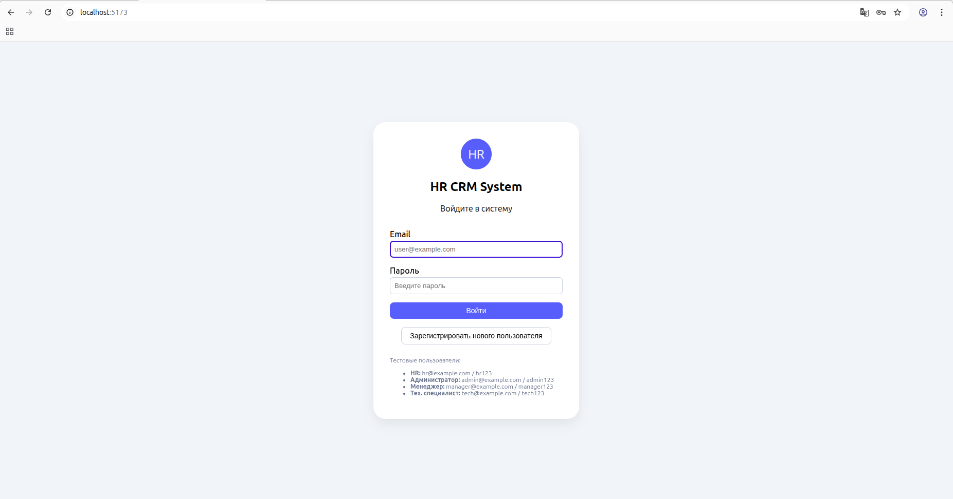
Рисунок 6 – окно логина
Страница с кандидатами показана на рис. 7.
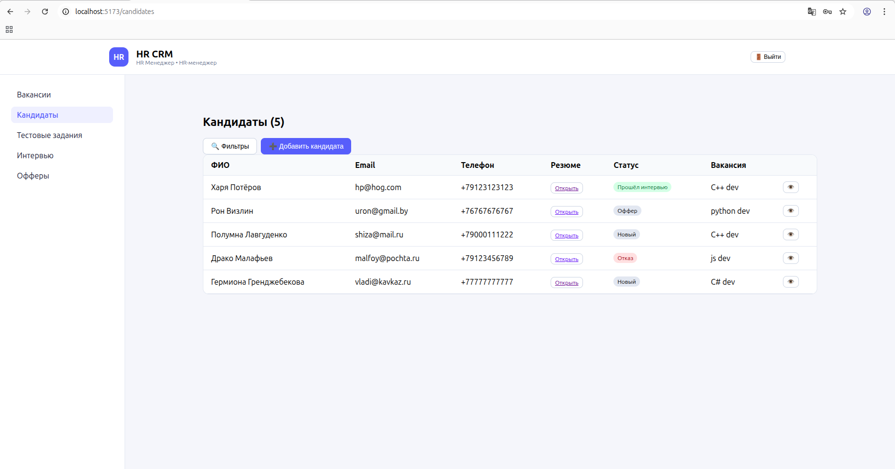
Рисунок 7 – страница с кандидатами

Страница с карточкой кандидата показана на рис. 8.
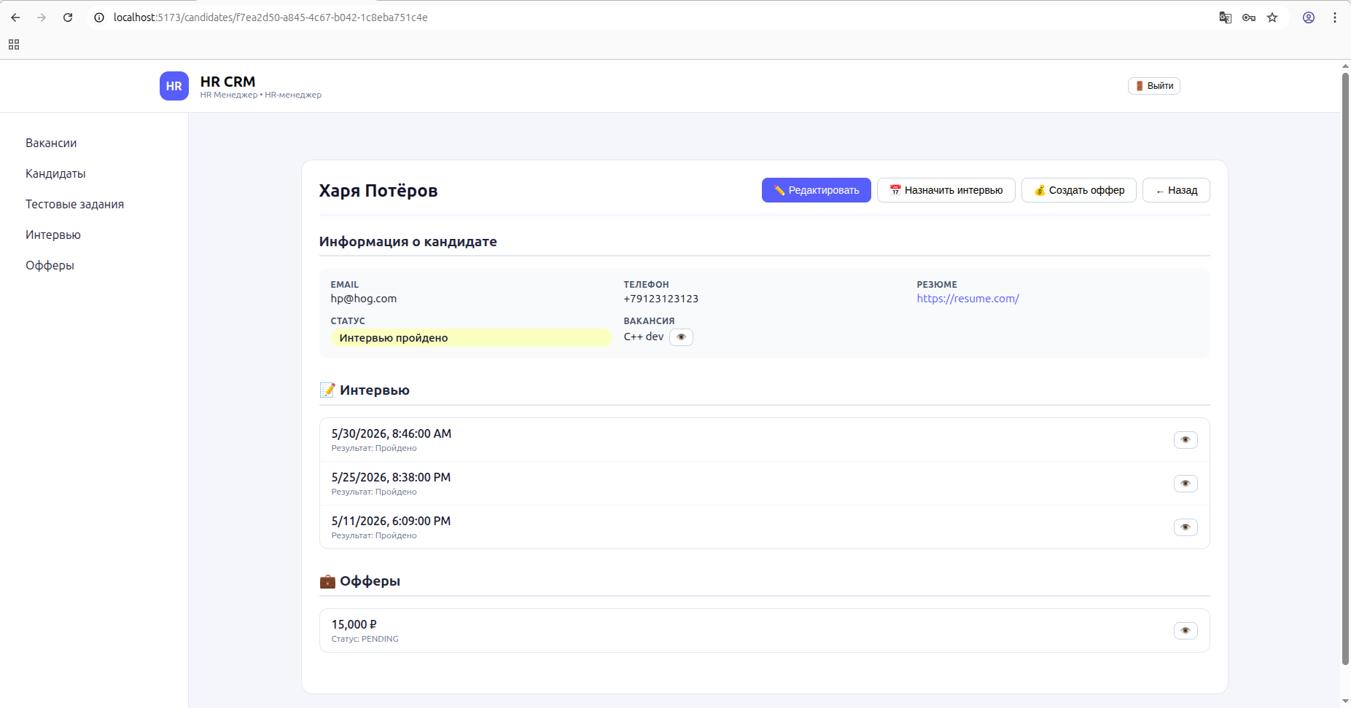
Рисунок 8 – страница кандидата
Форма добавления кандидата показана на рис. 9.
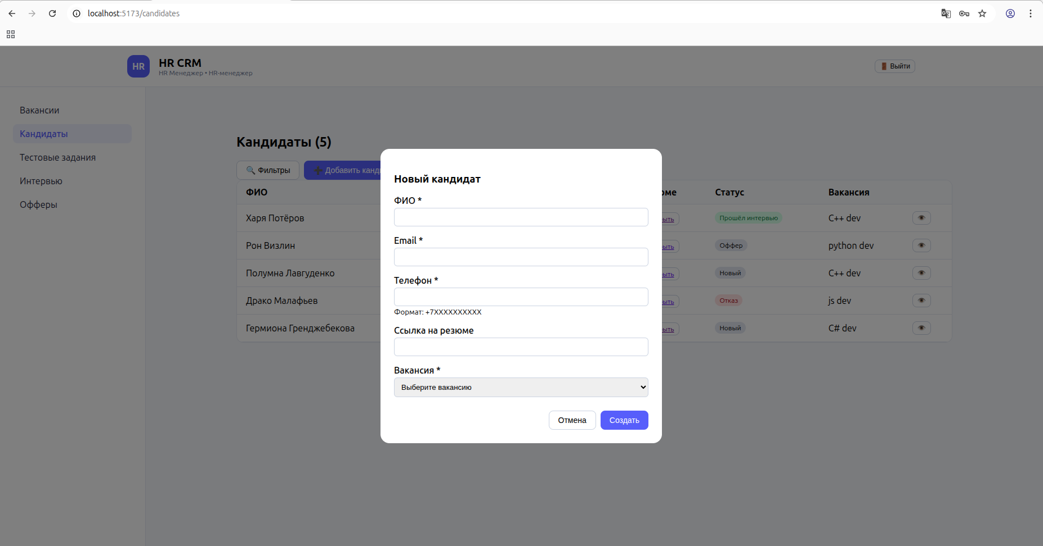
Рисунок 9 – форма добавления кандидата

Форма редактирования кандидата показана на рис. 10.
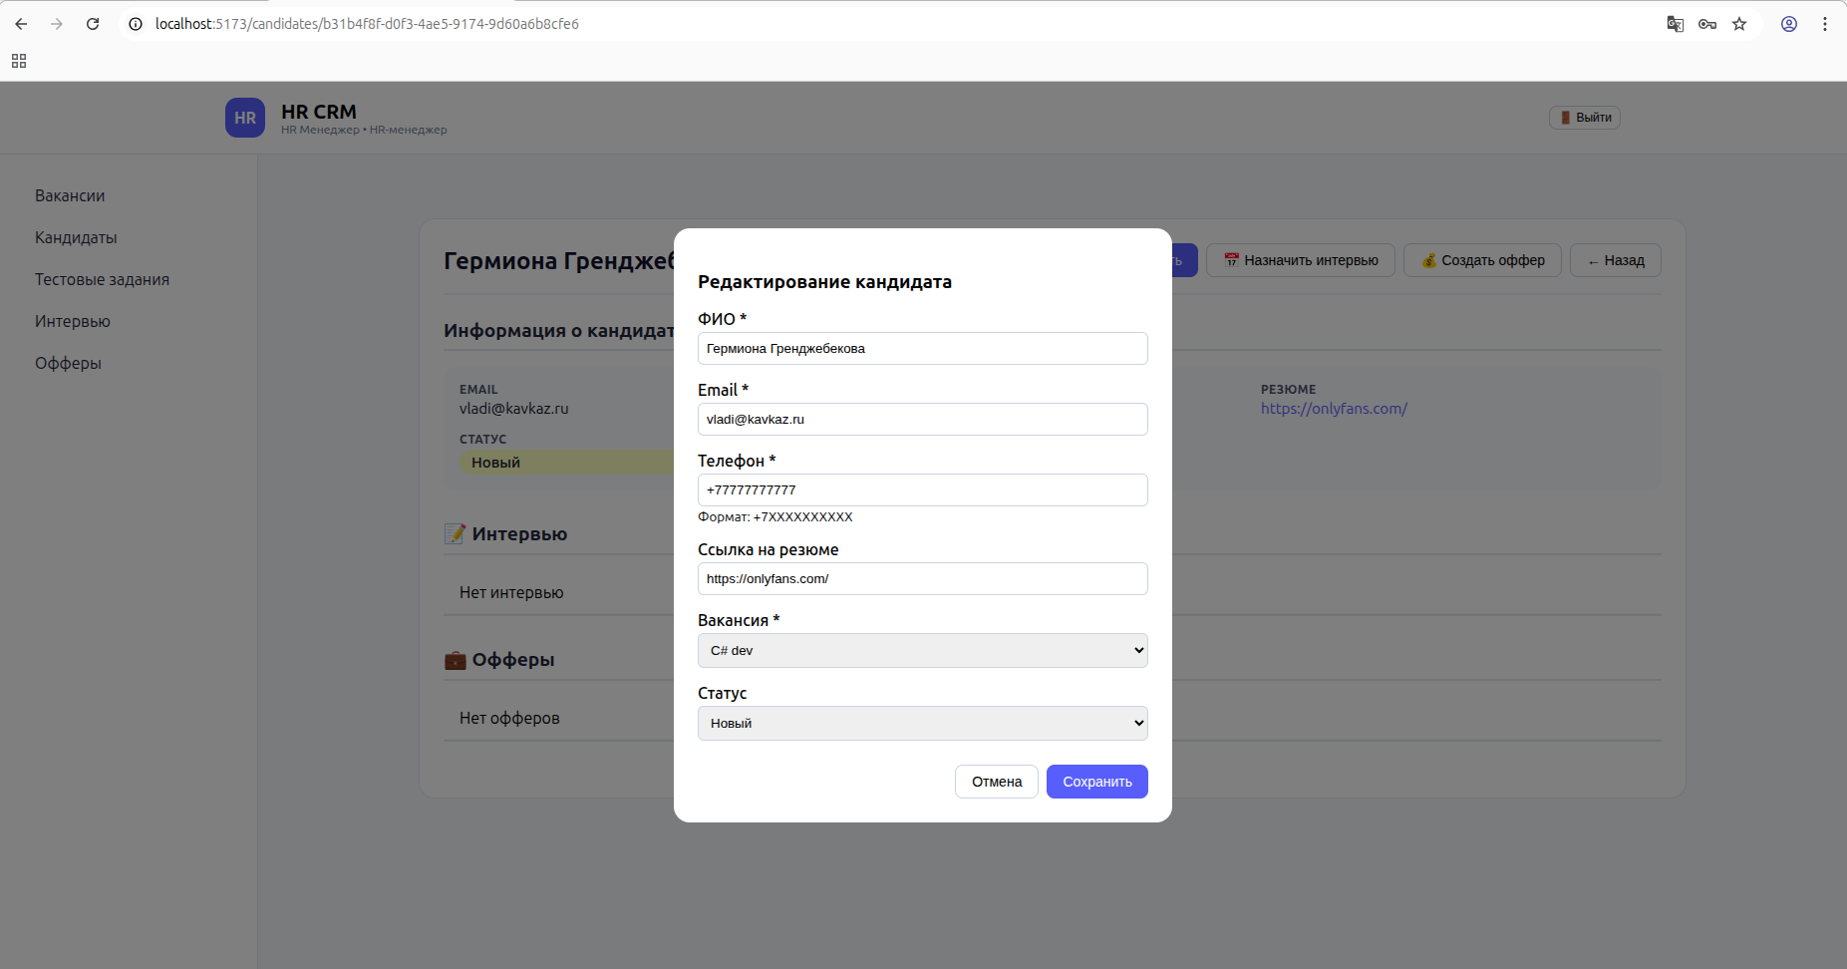
Рисунок 10 – Редактирование кандидата

ЗАКЛЮЧЕНИЕ
В результате выполнения работы было разработано web-приложение, реализующее автоматизацию и отслеживание процесса найма сотрудников. Приложение позволяет:
- Создавать вакансии, регистрировать кандидатов, назначать им тестовые задания и интервью, предлагать офферы;
- Отслеживать текущий статус кандидатов, вакансий, офферов изменять их;
- Находить и анализировать кандидатов, вакансии, офферы и другие сущности с помощью обширной системы фильтрации, отслеживающей глубокие связи в приложении;
- Проводить массовый импорт или экспорт всех данных приложения в формате JSON.
Среди основных недостатков текущего решения можно выделить: отсутствие подробной аналитики данных приложения, её визуализации; не полностью протестированный программный код бэкенда и фронтенда; визуальные недостатки пользовательского интерфейса, низкая скорость работы на отдельных сценариях.
Таким образом, основные пути улучшения приложения:
- Реализация подробной статистики по данным, хранимым в приложении;
- Доработка и улучшение пользовательского интерфейса и пользовательского опыта использования;
- Покрытие фронтенда и бэкенда приложения множественными тестами;
- Анализ и оптимизация запросов к базе данных.
Развитие данного решения предполагает устранение указанных недостатков, развёртывание приложения в продакшене, расширение поддерживаемых пользовательских сценариев. После развертывания решения возможен сбор обратной связи и улучшение решения по ней.

СПИСОК ЛИТЕРАТУРЫ
- Документация neo4j. URL: https://neo4j.com/docs/ (дата обращения: 20.03.2026).
- Документация React. URL: https://ru.legacy.reactjs.org/docs/getting-started.html (дата обращения: 18.04.2026).
- Документация FastAPI. URL: https://fastapi.tiangolo.com/ru/ (дата обращения: 25.03.2026).
- Репозиторий с проектом на Github. URL: https://github.com/moevm/nsql1h26-hr/tree/main (дата обращения: 21.05.2026).

ПРИЛОЖЕНИЯ
ПРИЛОЖЕНИЕ А: ДОКУМЕНТАЦИЯ ПО СБОРКЕ И РАЗВЁРТЫВАНИЮ ПРИЛОЖЕНИЯ
Для сборки и развертывания приложения необходимо наличие Docker и Docker Compose. Переменные окружения задаются в файле .env: SECRET_KEY, NEO4J_USER, NEO4J_PASSWORD (VITE_API_URL, BACKEND_PORT и FRONTEND_PORT — при необходимости для переопределения адреса API и портов сервисов). Сборка образов для backend (на основе Python 3.12) и frontend (на основе Node 18) выполняется командой docker compose up -d --build. Код копируется внутрь образов на этапе сборки, поэтому локальные директории не монтируются, что обеспечивает изоляцию и безопасность в продакшене.
Контейнер backend ожидает готовности Neo4j через механизм healthcheck, контейнер frontend зависит от backend-сервиса. Точкой входа для backend-контейнера служит скрипт entrypoint.sh, который выполняется при запуске, он заполняет БД тестовыми пользователями. Все сервисы привязаны к 127.0.0.1, что делает их доступными только с локальной машины — для внешнего доступа требуется обратный прокси (например, Nginx). После успешного запуска backend будет доступен по адресу http://127.0.0.1:8000 (или настроенному BACKEND_PORT), frontend – на http://127.0.0.1:5173, а Swagger UI для просмотра спецификации openapi.yaml – на порту 8080. Также предусмотрен процесс управления с использованием makefile:
- make up — сборка образов, или запуск контейнеров,
- make down — остановка контейнеров,
- make front-logs — вывод логов контейнера фронтенда,
- make back-logs — вывод логов контейнера бэкенда,
- make tests — запуск тестов бэкенда,
- make clean — полная очистка смонтированных volumes с данными БД.
ПРИЛОЖЕНИЕ Б: ИНСТРУКЦИЯ ДЛЯ ПОЛЬЗОВАТЕЛЯ
Для запуска приложения необходимо склонировать репозиторий и в корне проекта выполнить в bash следующую команду: make up
После успешной сборки и запуска контейнеров приложение будет доступно на localhost:5173
Пользователя встретит окно логина. Можно войти в приложение под учётной записью одного из 4-х тестовых пользователей (HR, тех. специалист, менеджер, администратор) или зарегистрировать новый «аккаунт».
В левой боковой панели будут отображены страницы, доступные пользователю в соответствии с его ролью. На каждой странице представлены соответствующие данные в табличном виде.
Над таблицей имеются кнопки для добавления новой записи и для отображения фильтров.
Записи в таблице отображают основную информацию каждого объекта (в соответствии с моделью данных). Также имеется кнопка с глазом («👁️»), нажав на неё можно перейти на страницу конкретного объекта.
На странице объекта также предоставлена информация о нём, имеется кнопка для редактирования. В некоторых случаях информационные поля объекта могут ссылаться на другие записи (объекты) — в таком случае будет иметься кнопка с глазом, ведущая на соответствующую страницу.
Выйти на страницу логина можно по кнопке в правом верхнем углу.
Далее целесообразно описать специфические действия для каждой роли пользователя:

1. HR
На странице конкретной вакансии доступна возможность прикрепления тестового к вакансии через соответствующую форму
На странице конкретного кандидата доступна возможность назначения интервью и назначения оффера. Также через формы.
2. Администратор
На странице с пользователями доступны инструменты массового импорта/экспорта БД.
Доступно редактирование всех сущностей.
3. Менеджер
На странице конкретного кандидата доступна возможность назначения оффера.
На странице конкретного оффера доступно одобрение и отклонение оффера. (Осуществляется в 2 шага: сначала выбор самого менеджера, затем подтверждение выбора кандидата).
4. Тех. специалист
На странице конкретного интервью доступна возможность оставить отзыв по итогам собеседования. (Пройдено или нет, а также текст комментария). Этот функционал доступен только для тех интервью, на которые данный пользователь назначен интервьюером.

